AKTIVNOST: MOJ PLAN ZA LJETO

OPIS AKTIVNOSTI:

STIŽE NAM LJETO!!!

U OVAJ OKVIR SA SUNCIMA ILI NA LIST PAPIRA NACRTAJ ŠTO ĆEŠ RADITI NA LJETNIM PRAZNICIMA. MOŽEŠ NACRTATI JEDNU ILI VIŠE AKTIVNOSTI. UŽIVAJ!
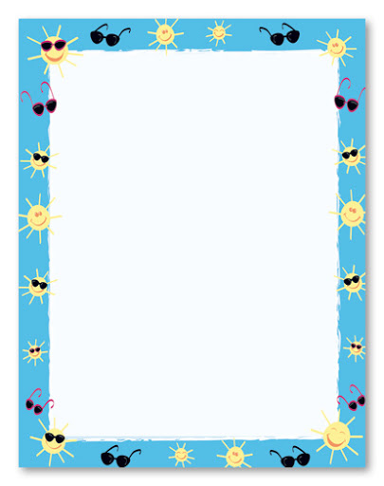
http://clipart-library.com

